**解秘泡腾片中的化学——拓展提升任务参考答案**

****拓展内容一：****

**请从四重表征的角度梳理酸（以HCl、H2SO4为例）这类物质的相关知识，并在思维导图中标出知识之间的关联。**

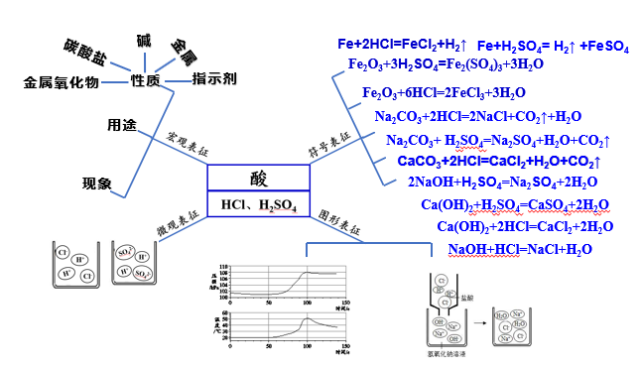

****拓展内容二：****

（1）Fe + 2HCl === FeCl2 + H2↑ （2）O2

（3）碳酸氢钠、碳酸钙 （4）BC （5）CD

****拓展内容三：****

1．（1）BD

（2）溶液由红色变成无色 Ca(OH)2+2HCl=CaCl2 2H2O

（3）红色固体减少，无色溶液变成黄色 Fe2O3+6HCl=2FeCl3+3H2O

**（4）因为在金属活动性顺序中，铜排在氢之后，不能与酸反应**

**（5）HCl、NaCl**

2．（1）Ca(OH)2+ H2SO4=Ca SO4+2H2O

（2）ABC

（3）74

3．（1）①溶液由红色变成无色

②氢氧化钠能使酚酞溶液变为红色，溶液由红色变为无色，说明氢氧化钠已反应完

（2）①氢氧化钠溶液

②烧瓶中溶液的pH由小于7变成大于7，说明反应前的稀盐酸已反应完

**（3）**NaOH+HCl=NaCl+H2O 氢离子与氢氧根离子结合形成水分子的过程

4．（1）CO2

（2）LiOH+HNO3=LiNO3+H2O

（3）饱和